一、 Apache Flume

1． 概述

Flume 是 Cloudera 提供的一个高可用的，高可靠的，分布式的海量日志采集、聚合和传输的软件。

Flume 的核心是把数据从数据源(source)收集过来，再将收集到的数据送到指定的目的地(sink)。为了保证输送的过程一定成功，在送到目的地(sink)之前，会先缓存数据(channel),待数据真正到达目的地(sink)后，flume 在删除自己缓存的数据。

Flume 支持定制各类数据发送方，用于收集各类型数据；同时，Flume 支持定制各种数据接受方，用于最终存储数据。一般的采集需求，通过对 flume 的简单配置即可实现。针对特殊场景也具备良好的自定义扩展能力。因此，flume 可以适用于大部分的日常数据采集场景。

当前 Flume 有两个版本。Flume 0.9X 版本的统称 Flume OG（original generation），Flume1.X 版本的统称 Flume NG（next generation）。由于 Flume NG 经过核心组件、核心配置以及代码架构重构，与 Flume OG 有很大不同，使用时请注意区分。改动的另一原因是将 Flume 纳入 apache 旗下，Cloudera Flume 改名为 Apache Flume。

北京市昌平区建材城西路金燕龙办公楼一层 电话：400-618-9090


2． 运行机制

Flume 系统中核心的角色是 agent，agent 本身是一个 Java 进程，一般运行在日志收集节点。
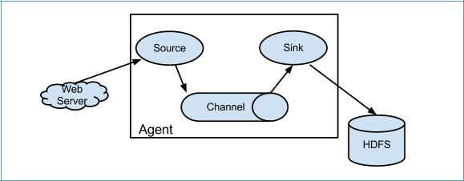

每一个 agent 相当于一个数据传递员，内部有三个组件：

Source：采集源，用于跟数据源对接，以获取数据；

Sink：下沉地，采集数据的传送目的，用于往下一级 agent 传递数据或者往

最终存储系统传递数据；

Channel：agent 内部的数据传输通道，用于从 source 将数据传递到 sink；在整个数据的传输的过程中，流动的是 event，它是 Flume 内部数据传输的

最基本单元。event 将传输的数据进行封装。如果是文本文件，通常是一行记录， event 也是事务的基本单位。event 从 source，流向 channel，再到 sink，本身为一个字节数组，并可携带 headers(头信息)信息。event 代表着一个数据的最小完整单元，从外部数据源来，向外部的目的地去。

一个完整的 event 包括：event headers、event body、event 信息，其中 event 信息就是 flume 收集到的日记记录。

北京市昌平区建材城西路金燕龙办公楼一层 电话：400-618-9090

3． Flume 采集系统结构图

3.1． 简单结构

单个 agent 采集数据
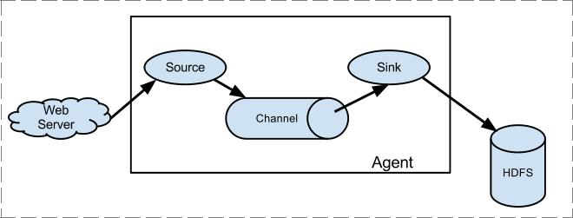

3.2． 复杂结构

多级 agent 之间串联
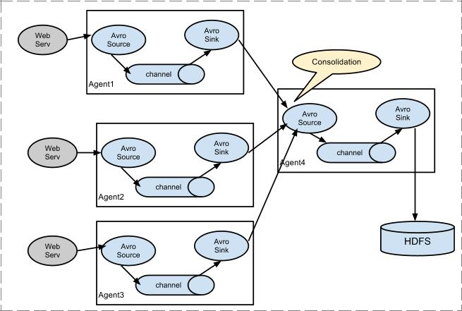

北京市昌平区建材城西路金燕龙办公楼一层 电话：400-618-9090

二、 Flume 安装部署

Flume 的安装非常简单

上传安装包到数据源所在节点上

然后解压 tar -zxvf apache-flume-1.6.0-bin.tar.gz

然后进入 flume 的目录，修改 conf 下的 flume-env.sh，在里面配置 JAVA_HOME
根据数据采集需求配置采集方案，描述在配置文件中(文件名可任意自定义)

指定采集方案配置文件，在相应的节点上启动 flume agent

先用一个最简单的例子来测试一下程序环境是否正常

1、先在 flume 的 conf 目录下新建一个文件

- netcat-logger.conf

  - 定义这个 agent 中各组件的名字

a1.sources = r1

a1.sinks = k1

a1.channels = c1

- 描述和配置 source 组件：r1

a1.sources.r1.type = netcat

a1.sources.r1.bind = localhost

a1.sources.r1.port = 44444

- 描述和配置 sink 组件：k1

a1.sinks.k1.type = logger

- 描述和配置 channel 组件，此处使用是内存缓存的方式

a1.channels.c1.type = memory

a1.channels.c1.capacity = 1000

a1.channels.c1.transactionCapacity = 100

# 描述和配置 source channel sink 之间的连接关系 a1.sources.r1.channels = c1

a1.sinks.k1.channel = c1

2、启动 agent 去采集数据

bin/flume-ng agent -c conf -f conf/netcat-logger.conf -n a1 -Dflume.root.logger=INFO,console

-c conf 指定 flume 自身的配置文件所在目录

-f conf/netcat-logger.con 指定我们所描述的采集方案

-n a1 指定我们这个 agent 的名字

3、测试

先要往 agent 采集监听的端口上发送数据，让 agent 有数据可采。

随便在一个能跟 agent 节点联网的机器上：

telnet anget-hostname port （telnet localhost 44444）

三、 Flume 简单案例

1． 采集目录到 HDFS

采集需求：服务器的某特定目录下，会不断产生新的文件，每当有新文件出现，

就需要把文件采集到 HDFS 中去

根据需求，首先定义以下 3 大要素
采集源，即 source——监控文件目录 : spooldir

下沉目标，即 sink——HDFS 文件系统 : hdfs sink

source 和 sink 之间的传递通道——channel，可用 file channel 也可以用

内存 channel

配置文件编写：

- Name the components on this agent a1.sources = r1

a1.sinks = k1

a1.channels = c1

- Describe/configure the source

##注意：不能往监控目中重复丢同名文件

a1.sources.r1.type = spooldir

a1.sources.r1.spoolDir = /root/logs

a1.sources.r1.fileHeader = true

- Describe the sink a1.sinks.k1.type = hdfs

a1.sinks.k1.hdfs.path = /flume/events/%y-%m-%d/%H%M/

a1.sinks.k1.hdfs.filePrefix = events-

a1.sinks.k1.hdfs.round = true

a1.sinks.k1.hdfs.roundValue = 10

a1.sinks.k1.hdfs.roundUnit = minute

a1.sinks.k1.hdfs.rollInterval = 3

a1.sinks.k1.hdfs.rollSize = 20

a1.sinks.k1.hdfs.rollCount = 5

a1.sinks.k1.hdfs.batchSize = 1

a1.sinks.k1.hdfs.useLocalTimeStamp = true


#生成的文件类型，默认是 Sequencefile，可用 DataStream，则为普通文本 a1.sinks.k1.hdfs.fileType = DataStream

- Use a channel which buffers events in memory a1.channels.c1.type = memory

a1.channels.c1.capacity = 1000

a1.channels.c1.transactionCapacity = 100

- Bind the source and sink to the channel

a1.sources.r1.channels = c1

a1.sinks.k1.channel = c1

Channel 参数解释：

capacity：默认该通道中最大的可以存储的 event 数量

trasactionCapacity：每次最大可以从 source 中拿到或者送到 sink 中的 event

数量

2． 采集文件到 HDFS

采集需求：比如业务系统使用 log4j 生成的日志，日志内容不断增加，需要把追

加到日志文件中的数据实时采集到 hdfs

根据需求，首先定义以下 3 大要素
采集源，即 source——监控文件内容更新 : exec ‘tail -F file’

下沉目标，即 sink——HDFS 文件系统 : hdfs sink

Source 和 sink 之间的传递通道——channel，可用 file channel 也可以用内存 channel

配置文件编写：

- Name the components on this agent a1.sources = r1

a1.sinks = k1

a1.channels = c1


- Describe/configure the source a1.sources.r1.type = exec

a1.sources.r1.command = tail -F /root/logs/test.log

a1.sources.r1.channels = c1

- Describe the sink

a1.sinks.k1.type = hdfs

a1.sinks.k1.hdfs.path = /flume/tailout/%y-%m-%d/%H%M/

a1.sinks.k1.hdfs.filePrefix = events-

a1.sinks.k1.hdfs.round = true

a1.sinks.k1.hdfs.roundValue = 10

a1.sinks.k1.hdfs.roundUnit = minute

a1.sinks.k1.hdfs.rollInterval = 3

a1.sinks.k1.hdfs.rollSize = 20

a1.sinks.k1.hdfs.rollCount = 5

a1.sinks.k1.hdfs.batchSize = 1

a1.sinks.k1.hdfs.useLocalTimeStamp = true

#生成的文件类型，默认是 Sequencefile，可用 DataStream，则为普通文本 a1.sinks.k1.hdfs.fileType = DataStream

- Use a channel which buffers events in memory a1.channels.c1.type = memory

a1.channels.c1.capacity = 1000

a1.channels.c1.transactionCapacity = 100

- Bind the source and sink to the channel

a1.sources.r1.channels = c1

a1.sinks.k1.channel = c1

参数解析：

rollInterval

默认值：30

hdfs sink 间隔多长将临时文件滚动成最终目标文件，单位：秒；

如果设置成 0，则表示不根据时间来滚动文件；

注：滚动（roll）指的是，hdfs sink 将临时文件重命名成最终目标文件，并新打开一个临时文件来写入数据；

rollSize

默认值：1024

当临时文件达到该大小（单位：bytes）时，滚动成目标文件；

如果设置成 0，则表示不根据临时文件大小来滚动文件；

rollCount

默认值：10

当 events 数据达到该数量时候，将临时文件滚动成目标文件；

如果设置成 0，则表示不根据 events 数据来滚动文件；

round

默认值：false

是否启用时间上的“舍弃”，这里的“舍弃”，类似于“四舍五入”。

roundValue

默认值：1

时间上进行“舍弃”的值；

roundUnit

默认值：seconds

时间上进行“舍弃”的单位，包含：second,minute,hour

示例：

a1.sinks.k1.hdfs.path = /flume/events/%y-%m-%d/%H%M/%S

a1.sinks.k1.hdfs.round = true

a1.sinks.k1.hdfs.roundValue = 10

a1.sinks.k1.hdfs.roundUnit = minute

当时间为 2015-10-16 17:38:59 时候，hdfs.path 依然会被解析为：

/flume/events/20151016/17:30/00

因为设置的是舍弃 10 分钟内的时间，因此，该目录每 10 分钟新生成一个。

四、 Flume 的 load-balance、failover

负载均衡是用于解决一台机器(一个进程)无法解决所有请求而产生的一种算法。Load balancing Sink Processor 能够实现 load balance 功能，如下图 Agent1 是一个路由节点，负责将 Channel 暂存的 Event 均衡到对应的多个 Sink 组件上，而每个 Sink 组件分别连接到一个独立的 Agent 上，示例配置，如下所示：
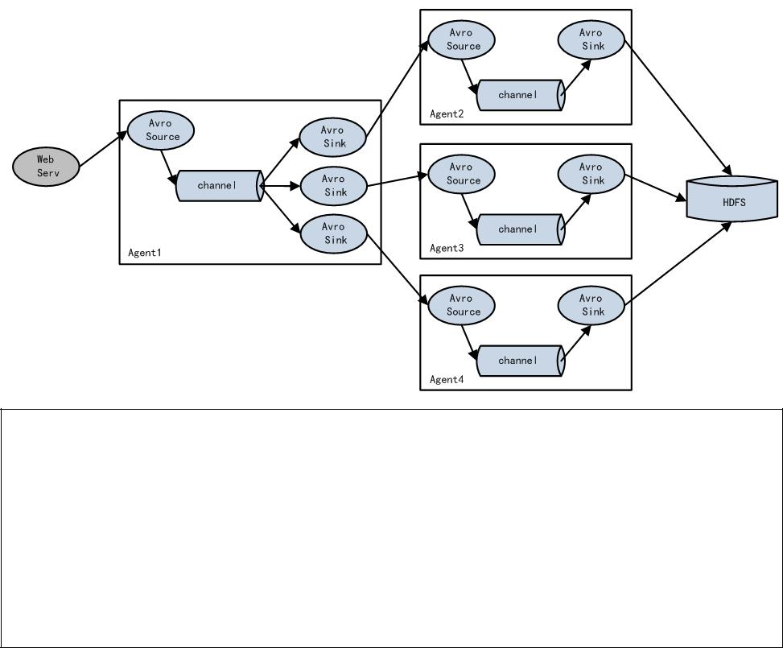

a1.sinkgroups = g1

a1.sinkgroups.g1.sinks = k1 k2 k3

a1.sinkgroups.g1.processor.type = load_balance

a1.sinkgroups.g1.processor.backoff = true #如果开启，则将失败的 sink 放入黑名单

a1.sinkgroups.g1.processor.selector = round_robin # 另外还支持 random

a1.sinkgroups.g1.processor.selector.maxTimeOut=10000 #在黑名单放置的超时时间，超时结

束时，若仍然无法接收，则超时时间呈指数增长

Failover Sink Processor 能够实现 failover 功能，具体流程类似 load balance，但是内部处理机制与 load balance 完全不同。

Failover Sink Processor 维护一个优先级 Sink 组件列表，只要有一个 Sink 组件可用，Event 就被传递到下一个组件。故障转移机制的作用是将失败的 Sink 降级到一个池，在这些池中它们被分配一个冷却时间，随着故障的连续，在重试之前冷却时间增加。一旦 Sink 成功发送一个事件，它将恢复到活动池。 Sink 具有与之相关的优先级，数量越大，优先级越高。

例如，具有优先级为 100 的 sink 在优先级为 80 的 Sink 之前被激活。如果在发送事件时汇聚失败，则接下来将尝试下一个具有最高优先级的 Sink 发送事件。如果没有指定优先级，则根据在配置中指定 Sink 的顺序来确定优先级。

示例配置如下所示：

a1.sinkgroups = g1

a1.sinkgroups.g1.sinks = k1 k2 k3

a1.sinkgroups.g1.processor.type = failover

a1.sinkgroups.g1.processor.priority.k1 = 5 #优先级值, 绝对值越大表示优先级越高

a1.sinkgroups.g1.processor.priority.k2 = 7

a1.sinkgroups.g1.processor.priority.k3 = 6

a1.sinkgroups.g1.processor.maxpenalty = 20000 #失败的 Sink 的最大回退期（millis）

五、 Flume 实战案例

1． 日志的采集和汇总

1.1． 案例场景

A、B 两台日志服务机器实时生产日志主要类型为 access.log、nginx.log、

web.log

现在要求：

把 A、B 机器中的 access.log、nginx.log、web.log 采集汇总到 C 机器上

然后统一收集到 hdfs 中。

但是在 hdfs 中要求的目录为：

/source/logs/access/20160101/**

/source/logs/nginx/20160101/**

/source/logs/web/20160101/**

1.2． 场景分析
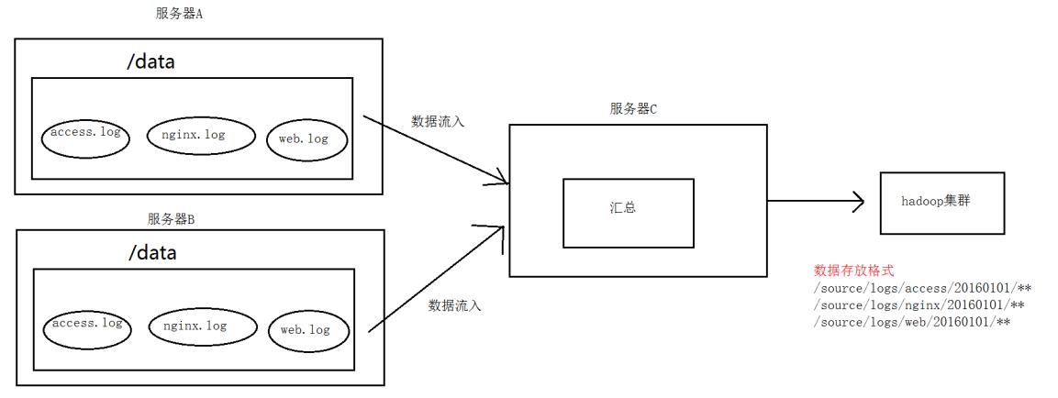

1.3． 数据流程处理分析
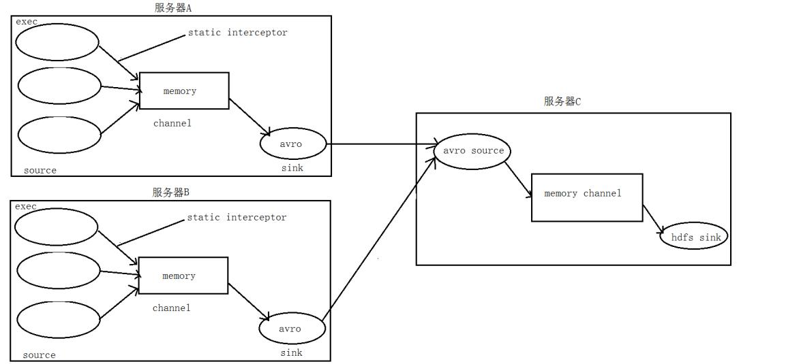

1.4． 功能实现

- 在服务器 A 和服务器 B 上
创建配置文件 exec_source_avro_sink.conf

- Name the components on this agent a1.sources = r1 r2 r3

a1.sinks = k1

a1.channels = c1

- Describe/configure the source

a1.sources.r1.type = exec

a1.sources.r1.command = tail -F /root/data/access.log

a1.sources.r1.interceptors = i1

a1.sources.r1.interceptors.i1.type = static

- static 拦截器的功能就是往采集到的数据的 header 中插入自

- 己定义的 key-value 对

a1.sources.r1.interceptors.i1.key = type

a1.sources.r1.interceptors.i1.value = access

a1.sources.r2.type = exec

a1.sources.r2.command = tail -F /root/data/nginx.log

a1.sources.r2.interceptors = i2

a1.sources.r2.interceptors.i2.type = static

a1.sources.r2.interceptors.i2.key = type

a1.sources.r2.interceptors.i2.value = nginx

a1.sources.r3.type = exec

a1.sources.r3.command = tail -F /root/data/web.log

a1.sources.r3.interceptors = i3

a1.sources.r3.interceptors.i3.type = static

a1.sources.r3.interceptors.i3.key = type

a1.sources.r3.interceptors.i3.value = web

- Describe the sink a1.sinks.k1.type = avro

a1.sinks.k1.hostname = 192.168.200.101

a1.sinks.k1.port = 41414

- Use a channel which buffers events in memory a1.channels.c1.type = memory

a1.channels.c1.capacity = 20000

a1.channels.c1.transactionCapacity = 10000

- Bind the source and sink to the channel

a1.sources.r1.channels = c1

a1.sources.r2.channels = c1

a1.sources.r3.channels = c1

a1.sinks.k1.channel = c1

- 在服务器 C 上创建配置文件 avro_source_hdfs_sink.conf 文件内容为

#定义 agent 名， source、channel、sink 的名称

a1.sources = r1

a1.sinks = k1

a1.channels = c1

#定义 source

a1.sources.r1.type = avro

a1.sources.r1.bind = mini2

a1.sources.r1.port =41414

#添加时间拦截器

a1.sources.r1.interceptors = i1

a1.sources.r1.interceptors.i1.type = org.apache.flume.interceptor.TimestampInterceptor$Builder

#定义 channels

a1.channels.c1.type = memory

a1.channels.c1.capacity = 20000

a1.channels.c1.transactionCapacity = 10000

#定义 sink

a1.sinks.k1.type = hdfs

a1.sinks.k1.hdfs.path=hdfs://192.168.200.101:9000/source/logs/%{ty pe}/%Y%m%d

a1.sinks.k1.hdfs.filePrefix =events

a1.sinks.k1.hdfs.fileType = DataStream

a1.sinks.k1.hdfs.writeFormat = Text

#时间类型

a1.sinks.k1.hdfs.useLocalTimeStamp = true

#生成的文件不按条数生成

a1.sinks.k1.hdfs.rollCount = 0

#生成的文件按时间生成

a1.sinks.k1.hdfs.rollInterval = 30

#生成的文件按大小生成

a1.sinks.k1.hdfs.rollSize = 10485760

#批量写入 hdfs 的个数

a1.sinks.k1.hdfs.batchSize = 10000

flume 操作 hdfs 的线程数（包括新建，写入等）

a1.sinks.k1.hdfs.threadsPoolSize=10

#操作 hdfs 超时时间

a1.sinks.k1.hdfs.callTimeout=30000

#组装 source、channel、sink

a1.sources.r1.channels = c1

a1.sinks.k1.channel = c1

- 配置完成之后，在服务器 A 和 B 上的/root/data 有数据文件 access.log、

nginx.log、web.log。先启动服务器 C 上的 flume，启动命令在 flume 安装目录下执行 ：

bin/flume-ng agent -c conf -f conf/avro_source_hdfs_sink.conf -name a1 -

Dflume.root.logger=DEBUG,console

然后在启动服务器上的 A 和 B，启动命令在 flume 安装目录下执行 ：

bin/flume-ng agent -c conf -f conf/exec_source_avro_sink.conf -name a1 - Dflume.root.logger=DEBUG,console

2． Flume 自定义拦截器（了解）

2.1． 案例背景介绍

Flume 是 Cloudera 提供的一个高可用的，高可靠的，分布式的海量日志采

集、聚合和传输的系统，Flume 支持在日志系统中定制各类数据发送方，用于收

集数据；同时，Flume 提供对数据进行简单处理，并写到各种数据接受方（可定

制）的能力。Flume 有各种自带的拦截器，比如：TimestampInterceptor、

HostInterceptor、RegexExtractorInterceptor 等，通过使用不同的拦截器，

实现不同的功能。但是以上的这些拦截器，不能改变原有日志数据的内容或者对

日志信息添加一定的处理逻辑，当一条日志信息有几十个甚至上百个字段的时候，

在传统的 Flume 处理下，收集到的日志还是会有对应这么多的字段，也不能对你

想要的字段进行对应的处理。

2.2． 自定义拦截器

根据实际业务的需求，为了更好的满足数据在应用层的处理，通过自定义 Flume 拦截器，过滤掉不需要的字段，并对指定字段加密处理，将源数据进行预处理。减少了数据的传输量，降低了存储的开销。

2.3． 功能实现

本技术方案核心包括二部分：
编写 java 代码，自定义拦截器

内容包括：

- 定义一个类 CustomParameterInterceptor 实现 Interceptor 接口。

- 在 CustomParameterInterceptor 类中定义变量，这些变量是需要到

Flume 的配置文件中进行配置使用的。每一行字段间的分隔符(fields_separator)、通过分隔符分隔后，所需要列字段的下标

（indexs）、多个下标使用的分隔符（indexs_separator)、多个下标使用的分隔符（indexs_separator)。

- 添加 CustomParameterInterceptor 的有参构造方法。并对相应的变量进行处理。将配置文件中传过来的 unicode 编码进行转换为字符串。

- 写具体的要处理的逻辑 intercept()方法，一个是单个处理的，一个是批量处理。

- 接口中定义了一个内部接口 Builder，在 configure 方法中，进行一些参数配置。并给出，在 flume 的 conf 中没配置一些参数时，给出其默认值。通过其 builder 方法，返回一个 CustomParameterInterceptor 对象。

- 定义一个静态类，类中封装 MD5 加密方法
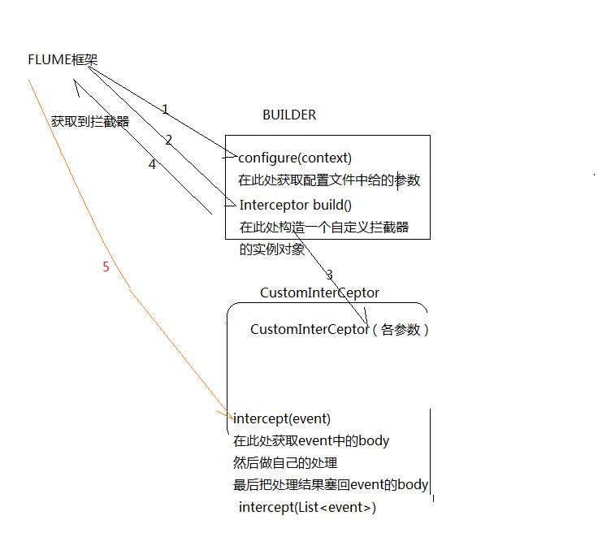

- 通过以上步骤，自定义拦截器的代码开发已完成，然后打包成 jar， 放到

Flume 的根目录下的 lib 中
修改 Flume 的配置信息

新增配置文件 spool-interceptor-hdfs.conf，内容为： a1.channels = c1

a1.sources = r1

a1.sinks = s1 #channel

a1.channels.c1.type = memory

a1.channels.c1.capacity=100000

a1.channels.c1.transactionCapacity=50000

#source

a1.sources.r1.channels = c1

a1.sources.r1.type = spooldir

a1.sources.r1.spoolDir = /root/data/

a1.sources.r1.batchSize= 50

a1.sources.r1.inputCharset = UTF-8

a1.sources.r1.interceptors =i1 i2

a1.sources.r1.interceptors.i1.type =cn.itcast.interceptor.CustomParameterInterceptor$Builder a1.sources.r1.interceptors.i1.fields_separator=\\u0009

a1.sources.r1.interceptors.i1.indexs =0,1,3,5,6

a1.sources.r1.interceptors.i1.indexs_separator =\\u002c

a1.sources.r1.interceptors.i1.encrypted_field_index =0

a1.sources.r1.interceptors.i2.type = org.apache.flume.interceptor.TimestampInterceptor$Builder

#sink

a1.sinks.s1.channel = c1

a1.sinks.s1.type = hdfs

a1.sinks.s1.hdfs.path =hdfs://192.168.200.101:9000/flume/%Y%m%d

a1.sinks.s1.hdfs.filePrefix = event

a1.sinks.s1.hdfs.fileSuffix = .log

a1.sinks.s1.hdfs.rollSize = 10485760

a1.sinks.s1.hdfs.rollInterval =20

a1.sinks.s1.hdfs.rollCount = 0

a1.sinks.s1.hdfs.batchSize = 1500

a1.sinks.s1.hdfs.round = true

a1.sinks.s1.hdfs.roundUnit = minute

a1.sinks.s1.hdfs.threadsPoolSize = 25

a1.sinks.s1.hdfs.useLocalTimeStamp = true

a1.sinks.s1.hdfs.minBlockReplicas = 1

a1.sinks.s1.hdfs.fileType =DataStream

a1.sinks.s1.hdfs.writeFormat = Text

a1.sinks.s1.hdfs.callTimeout = 60000

a1.sinks.s1.hdfs.idleTimeout =60

启动：

bin/flume-ng agent -c conf -f conf/spool-interceptor-hdfs.conf -name a1 -Dflume.root.logger=DEBUG,console

